ESTETIKA: SCHOPENHAUER ETA ARTE LANAK

CORREGGIO – ATZAINEN GAUA (1528)

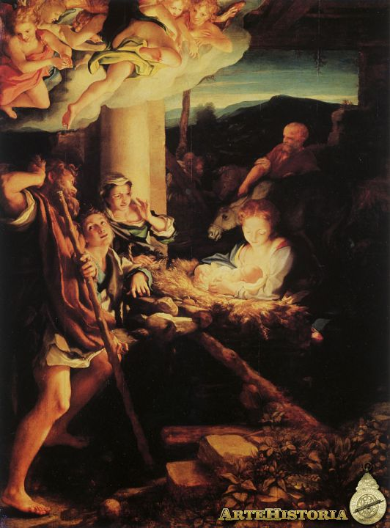

Correggio – Artzainen gaua (1528)

Correggioren Artzainen gaua obra, Schopenhauerrek arte ederren artean banaturiko pintura historikoaren barruan kokatzen da.
Pintura historikoak edertasuna, grazia eta karakterra ditu gai nagusitzat. Bere esangura eta garrantzia gizadiaren ideia orokorretan dago, eta ez ideia partikularretan. Izan ere, pintura historikoa izanik orokortasunak hartzen du garrantzi nabarmenak, eta ez historia bera osatzen duten gertaera partikularrek. Gainera, azpimarratzekoa pintura historikoaren baitan erlijioari loturiko gaiek hartzen duten garrantzia, izan kristautasunari loturik edo bestelako erlijioei loturik, esaterako erlijio judutarrari; erlijioen kultura eta eta espiritu etikoa azaleratuz.
Honen barruan kokatzen da, besteak beste, Antonio Allegri Correggio, XV. Eta XVI. Mendeetako pintorea.
Schopenhauerrek azaltzen du bere artelanak ez direla guztiz pintura historikoaren baitan kokatzen, ez duelako ekintza edo gertakaririk errepresentatzen. Izan ere, gehien bat santuen konposizioak dira.
Aztertzen ari garen obra honi dagokionez, aipaturiko santu edo salbatzailearen konposizio baten aurrean gaude. Bere obra askotan ematen den bezala, haur bat ageri zaigu amaren besoetan, eta artelanaren goialdean aingeruak. Erreferentzia argiak agertzen direla kontsideratu dezakegu, eta horregatik aukeratu zuela Schopenhauerrek honako artelana.
Aurretik aipatu bezala, batetik, obraren garrantzia ez datza momentu historiko partikular horretan, baizik gizadiari loturiko ideia orokorrean, izan ere, Jesusen jaiotza irudikatzen du obrak (erlijio kristauan fundamentala den auzia), gau ilunean argia ematen duelarik Jesusek (honek metaforikoki erlijioan beran Jesusek hartzen duen garrantzia irudikatzen duelarik) ; bigarren, pintura historikoan asko ageri zaigun gai erlijioso bat ageri zaigu obran, aurretik aipaturiko Jesusen heriotza zehazki; hirugarren, Correggioren lanaren adierazpen argia izan daiteke, izan ere, salbatzailea ageri zaigu, haurra, ama, eta aingeru figurak, horrela bere obretan ageri figura asko agertzen zaizkigularik.
Horrela, nahi izate oro baztertzen da, nahimenaren ezabapena dakar, eta ordea, salbazioa ageri zaigu.
Obrak argi eta garbi ideia hori transmititzen duela esango nuke, argia eta koloreen erabilerak ikusleak hori jasotzea dakar. Irudi baten bidez Jesusen heriotza argi ageri zaigu begien aurrean, konnotazio ezberdinak barnebiltzen dituelarik, batez ere aingeruen bitartez. Gainera, obra ikuste hutsarekin, obrak daraman zama erlijiosoa uka ezina da, eta berehalakoan jasotzen du hori ikusleak, obra beraren inguruan ezer ezagutu gabe.

ANIMALIA ZAHARREZ BETERIKO VATIKANOKO MUSEOKO ARETOA

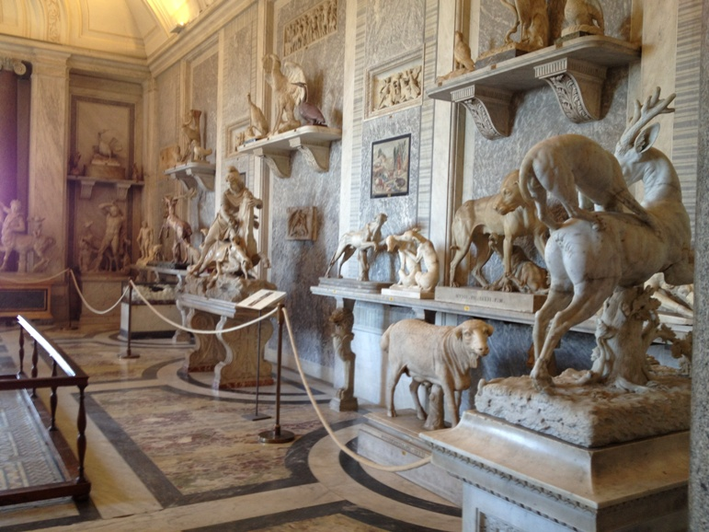

Animalia zaharrez beteriko Vatikanoko museoko aretoa

Kasu honetan, Vatikanoko museoko areto batean animalia zahar anitz ageri dira. Hortaz, lorezaintza arteaz ari gara.
Honen inguruan, Schopenhauerrek azaltzen du gauza naturalen osotasunean datzala eta hau dibertsitate egokian aurkeztean, begien aurrean agertzen zaigunean datza, finean.
Honen baitan gaietako bat, maila gorena, animaliei dagokie (pintura eta eskulturari). Kasu honetan, plazer estetikoaren alde objektiboak subjektiboaren gainetik hartzen du nagusitasun deliberatiboa. Maila gorenekoa da, izan ere, lehen esan bezala begien aurrean agertzen zaigun bezala ageri zaigu, gizakiaren kontroletik at, libre, estalki gabe, naturan murgilduta animaliak diren bezala: libre.
Hala ere, naturak eskaintzen diguna bakoitzan modu ezberdinean erreprentatu dezake, eta gu ere naturaren parte garen heinean, naturak nahi gabe bere burua errepresentatzen du.
Vatikanoko museoko areto honetan animalia eskultura ezberdinak ageri zaizkigu, eskultura horietako batzuetan animaliaz gain gizakiak ere ageri zaizkigularik. Beraz, naturaren errepresentazio argia da.
Irudi honetan ageri zaizkigun eskulturek argi adierazten dute Schopenhauerrek adierazten duena: plazer estetikoaren alde objektiboa subjektiboaren gainetik nagusitzen dela. Izan ere, artelanak izan arren, alde objektiboa argi ageri zaigu, animaliak diren bezalaxe ageri zaizkigulako. Horregatik seguraski erabiltzen du adibide hau Schopenhauerrek bere obran.
Gehiago sakonduz, Schopenhauerrek adieraziko du errepresentazioak hartzen duen garrantzia. Izan ere nola errepresentatzen den pintura edo eskulturan errepresentatu nahi denak sakoneko informazioa gehitzen du: esaterako animaliak egoera lasaiean errepresentatzeak edo egoera bortitz batean erreprentatzeak.
Kasu honetan eskulturetako batzuk animalia bakarrak dira, hau da, animalia bakarra bere horretan errepresentaturik ageri zaigu. Esango nuke, animaliak gizakiarekin batera ageri zaizkigunean errepresentatzeko erak garrantzia hartzen duela.
Animaliak eta gizakiak ageri zaizkigun eskulturetan, esango nuke gizakiaren dominazioa errepresentatzen dela animaliaren gainetik, gizakiaren indarra, gailentzea eta nagusitasuna iradokitzen duela esango nuke; horrela, aldi berean animaliak gizakiaren menpeko ageri zaizkigula esango nuke, gizakiaren dominazioaren menpe. Horrela obra hauek animalia hutsen errepresentazioa izateaz haratago, gizaki-animalia harreman batean ageri zaizkigu.
Hala ere, errepresentazio hori eskulturagileak egin arren eta horrek objektibotasunaren muga gainditzen duen arren, Schopenhauerrek aipaturiko maila objektibo hori ez da galtzen.

LAOCOONTE

MINERVAREN MOZOILOA – alegoria

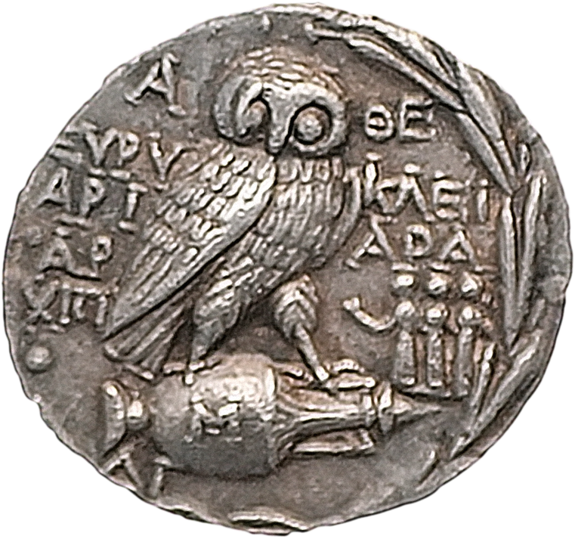

Minervaren mozoiloa

FONTANA DI TREVI – arkitektura

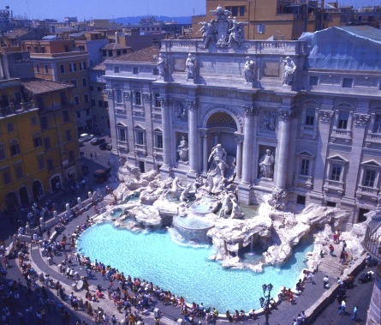

Erromako Fontana di trevi obra da honakoa. Kasu honetan arkitekturako obra baten aurrean gaude.
Arkitekturari dagokionez, Schopenhauerrek azaltzen du honako diziplina ez dela arte ederrera mugatzen, baina arte eder gisa ere aztertu daitekeela. Arte eder gisa aztertuta, nahimen objektibitateaz aztertuta, bere esentzia bitan nola banatzen den ikusiko dugu, pisutasunean eta solidotasunean zehazki, bien arteko borroka ematen delarik. Batetik, pisutasunak etengabe bultzatzen du, eta bestetik, solidotasunak kontra egiten dio. Arkitektura da hori eragozten duena, materiaren bulkada eragozten duena, forma emanez. Horrelako obra baten aurrean obra bera ulertzeko eta gozamen estetikoa izateko ezinbestekoa honen inguruko ezagutza izatea, batik bat solidotasuna eta pisutasunari dagokiona. Azkenik, Schopenhauerrek aipatzen du diziplina honen kasuan alor subjektiboa objektiboaren gainetik dagoela.
Fontana di trevi obrari dagokionez, bi gauza azpimarratu nahiko nituzke: batetik, argi ikus daitekeela arkitektura ez dela alor estetikora mugatzen, izan ere, funtzio konkretu bat betetzen du obrak berak (iturri bat izatearen funtzioa alegia); baina aldi berean uka ezina da obra zehatz honetan garrantzi handia hartzen duela alor estetikoak. Esan bezala arkitekturak ematen dio forma materiari, eta kasu honetan ematen zaion forma ez da inolaz ere iturria izatearen funtzio hutsa betetzera mugatzen. Are gehiago, kasu konkretu honetan funtzio estetikoak eraikuntza funtzioa gainditzen duelakoan nago, orokorrean arkitektura diziplinaren baitan alderantziz ematen den arren. Izan ere autoreak azaltzen du arkitekturazko obretan beharrezkotasun eta baliagarritasunak dutela ezinbesteko garrantzia; baina kasu honetan garrantzi hori bigarren plano batean ageri zaigu. Schopenhauerrek bere lanean horregatik obra hau horregatik aipatzen duela esango nuke, izan ere berak ere aipatzen du arkitekturazko salpuespeneko obra dela honakoa.
Gainera, esango nuke obra honetan garrantzi berezia hartzen duela Schopenhauerrek arkitekturaren inguruko atalean obra arkitektoniko eta argiaren arteko harremanaren inguruan azaltzen duenak. Izan ere obra osatzen duten atalen konplexutasunak argiaren araberako itzal eta argiztapen aldaketa nabariak dakartzala esango nuke (leku itxi batean egon daitezkeen beste obra batzuekin gertatzen ez den bezala, izan ere honako obra argi naturalaren guztiz dependientea da).
Hori guztia dela eta, obra oso konplexu eta berezi baten aurrean gaudela esango nuke. Arkitekturazko obra bat izan arren funtzio estetiko oso konkretuak ditu, arkitekturazko obra gehienekin konparagarria ez dena. Obrak erromako nagusitasuna adierazten duela esango nuke, berpizkundean berreskuratzen den ideia, hortaz, karga sinboliko handia du, obrak berak hori transmititzen duelako, bai obra osatzen duen ikonografiagatik baita eraikitzeko erabilitako materialagatik ere. Horretaz gain, ezin da ahaztu obra berarekin harreman zuzena duen kondaira (bertara txanpona bota eta maitasunarekin egiten den harremana), horrek hornitzen baitu subjektiboki obrak bere osotasunean transmititzen duena.
Obra eder baten aurrean gaude, nire ustez, oso konplexua dena, eta Erromako handitasuna eta historiaren sentsazioa nolabait transmititzen duena.

